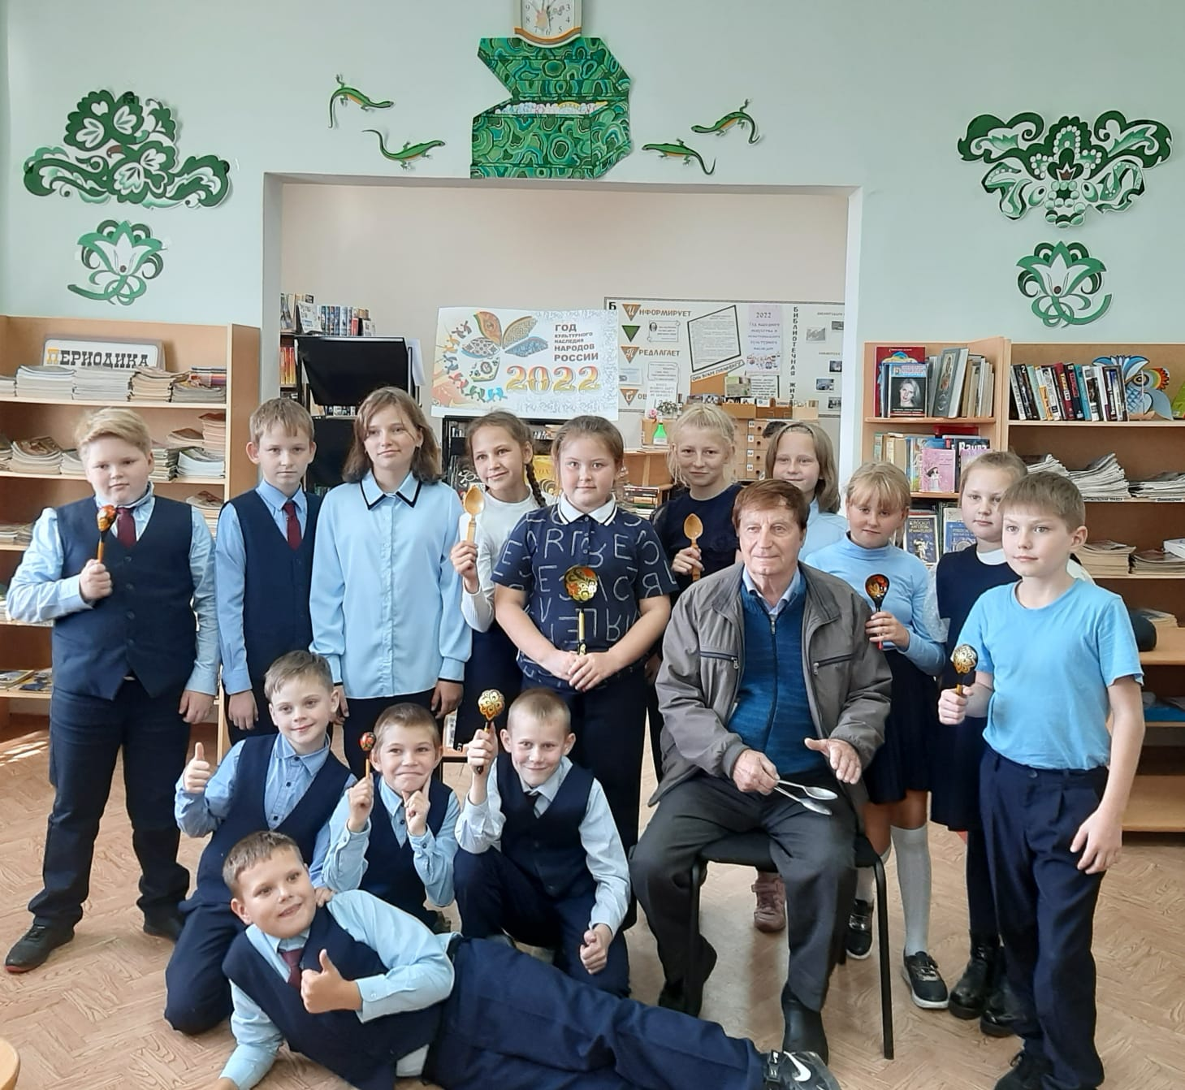
Приобщение детей к истокам русской народной культуры как никогда актуально в современное время. «Краски, ложки и матрёшки» - так называлась познавательная программа о ложке. Дети познакомились с историей русской ложки, узнали, как она появилась, как к ней относились в старину, вспомнили пословицы, приметы, связанные с ложкой. Приняли участие в играх и забавах: «расписная ложка», «пронеси-не урони». Узнали о ложке как о музыкальном инструменте и сыграли на ложках вместе с известным ложечником Тёплой Горы Врадий А.С.


